ИНВЕСТИЦИОННЫЙ СОВЕТ РЕСПУБЛИКИ ТАТАРСТАН

О поддержке развития частных индустриальных (промышленных) парков

Министр экономики Республики Татарстан А.А.Здунов
ДОЛЯ ОБОРОТА МСП ПРОМЫШЛЕННОГО
ПРОИЗВОДСТВА В ОБЩЕМ ОБОРОТЕ ОРГАНИЗАЦИЙ
ВСЕХ ВИДОВ ДЕЯТЕЛЬНОСТИ

2013
год

2014
год

16
,9%

13
,7%

Оборот предприятий
МСП всех
видов деятельности
за 1 год
увеличился
на 10,2%

387

181,3

426

836

I
полугодие 2014

I
полугодие 2015

Оборот предприятий малого и среднего
бизнеса (
млн.рублей
)

промышленных площадок муниципального уровня
Бюджетные инвестиции 15,33 млрд. рублей
ОЭЗ ППТ
«
Алабуга
»

Технополис
«Химград»

Агропромпарк

«Казань»

КИП
«Мастер»

ИМУЩЕСТВЕННАЯ
ИНФРАСТРУКТУРА
ПОДДЕРЖКИ ПРЕДПРИНИМАТЕЛЬСТВА

IT
-
парк

М
-
7

бизнес
4
-
инкубатора

ИПТ
«Идея»

ИП
«Камские
Поляны»

ИПТ «Идея Юго
-
Восток»

Иннополис

Размещено 1 540 резидентов
Создано 30 889 рабочих мест ₃

ПРОМЫШЛЕННЫЕ ПЛОЩАДКИ МУНИЦИПАЛЬНОГО УРОВНЯ

2014 год

На 22 действующих промышленных площадках:

- размещены порядка 230 резидентов; ▪

- создано более 4750 рабочих мест; ▪

- совокупный объем выручки ▪ резидентов 10 млрд. руб.
28

24

45

31

Действуют

Создаются

МО

Кол
-
во площадок

17

19

22

23

0
10
20
30
40
50
МО

Кол
-
во площадок

0
10
20
30
40
50
Действуют Создаются
I полугодие 2015 года

На 45 действующих промышленных площадках:

размещены порядка 280 резидентов;

создано более 5500 рабочих мест;

совокупный объем выручки резидентов 7 млрд. руб.

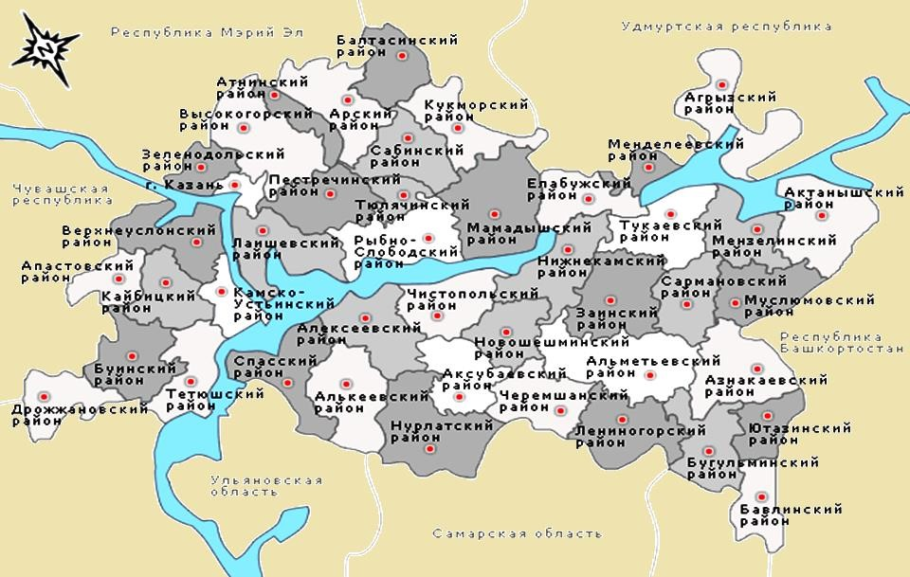
ДЕЙСТВУЮЩИЕ ПРОМЫШЛЕННЫЕ ПЛОЩАДКИ МУНИЦИПАЛЬНОГО УРОВНЯ

ОСНОВНЫЕ ПОКАЗАТЕЛИ ЭФФЕКТИВНОСТИ ПРОМЫШЛЕННЫХ ПАРКОВ
Количество резидентов

Количество созданных рабочих мест

Объем произведенной продукции

Уровень заполняемости парка

Объем налоговых отчислений

Наличие концепции дальнейшего развития парка

НАИБОЛЕЕ ЭФФЕКТИВНО РАБОТАЮЩИЕ
ПРОМЫШЛЕННЫЕ ПЛОЩАДКИ
«Высокая гора» (Высокогорский район)
«Основа» (Зеленодольский район)
«Тюлячи» (Тюлячинский район)
«Призма» (Казань)
«Деревообработка» (Сабинский район)
«Сельхозтехника» (Мамадышский район)
«Никольское» (Лаишевский район)
«Стройком» (Кукморский район)
«Нефтемаш» (Альметьевский район) СОФИНАНСИРОВАНИЕ СТРОИТЕЛЬСТВА ПАРКОВ ЗА
СЧЕТ БЮДЖЕТНЫХ СРЕДСТВ В 2015 ГОДУ (МЛН.РУБ.)

Государственные/муниципальные парки
- Промышленная площадка по переработке полимеров
(Новошешминский район) – 41,08
- Технополис «Химград» (г.Казань) – 112,5
- Промышленный парк «Вятка» (Мамадышский район) – 187,5
- Промышленный парк «Кукмор» (Кукморский район) – 31

Частные парки
- Промышленный парк «Сокуры» (Лаишевский район) – 53,8
- Промпарк на площадке ОАО «КЗСК» (г.Казань) – 49,5
- Индустриальный парк на территории Технополиса «Химград»
(г.Казань) – 31,5 - Камский индустриальный парк «Мастер» (г.Наб.Челны) – 31,5
8

АККРЕДИТАЦИЯ СУБЪЕКТОВ
ИМУЩЕСТВЕННОЙ ПОДДЕРЖКИ ПРЕДПРИНИМАТЕЛЬСТВА

35 действующих промышленных площадок

5 создаваемых промышленных площадок

5 промышленных (индустриальных) парков

3 бизнес-инкубатора
СТАНДАРТЫ АККРЕДИТАЦИИ СУБЪЕКТОВ
ИМУЩЕСТВЕННОЙ ПОДДЕРЖКИ

ПРЕДПРИНИМАТЕЛЬСТВА
Постановление Кабинета Министров Республики Татарстан от 27.08.2014 №616

Размер земельного участка для промышленного парка 8 га, для промышленной площадки 2 Га

Наличие управляющей компании

Соответствие минимальным удельным показателям парка
(промышленной площадки)

Категория земель соответствует заявленным целям

Наличие существующего подключения или технических условий подключений к сетям газо-, электро-, тепло-, водоснабжения

ФИНАНСОВЫЕ ИНСТРУМЕНТЫ ПОДДЕРЖКИ
УПРАВЛЯЮЩИХ КОМПАНИЙ И РЕЗИДЕНТОВ ПРОМЫШЛЕННЫХ ПАРКОВ В 2015 _{Г}.
Лизинг-грант (до 5 млн.рублей)

Компенсация резидентам половины стоимости закупленного оборудования «50/50» (до 5 млн.рублей)

Выдача микрозаймов (до 1 млн.рублей,
до 3 лет, под 10% годовых)

Поручительство Гарантийного фонда РТ
(до 30 млн.рублей, до 70% суммы кредита)

Информационно-консультационная поддержка 11

ПРОГРАММА МИНПРОМТОРГА РОССИИ

Форма поддержки
Субсидия из федерального бюджета российским организациям – Управляющим компаниям индустриальных парков на возмещение части затрат на уплату процентов по кредитам, полученным в 2013-2016 годах на реализацию инвестиционных проектов создания объектов индустриальных парков или технопарков

Получатели поддержки
Специализированные управляющие компании индустриальных
парков

Размер субсидии
2/3 суммы затрат на уплату процентов по кредиту. При этом размер субсидии не может превышать величину, рассчитанную исходя из 0,9 установленной ключевой ставки ЦБ РФ, если процентная ставка по кредиту больше или равна ключевой ставки ЦБ РФ.
ПОСТАНОВЛЕНИЕ ПРАВИТЕЛЬСТВА РФ №1119
Условия отбора субъектов Российской Федерации

- Объем уплаченных федеральных налогов резидентами промышленного парка должен превышать объем федерального финансирования выделенного на создание парка

- Срок давности возмещаемых затрат субъекту РФ не более 3 лет

- Совокупная выручка резидентов* – 5 млрд.рублей

- Количество высокопроизводительных рабочих мест* – 1500

- Совокупная добавленная стоимость, рассчитанная* - 1 млрд.рублей

* За 10 год реализации проекта

ТЕРРИТОРИИ ОПЕРЕЖАЮЩЕГО
СОЦИАЛЬНО-ЭКОНОМИЧЕСКОГО РАЗВИТИЯ
Преференции для резидентов

Налог на прибыль первые пять лет до 5%, вторые пять лет до 10%

Освобождение от налога на имущество и налога на землю

Страховые взносы 7,6%

Требования к резидентам

Рабочие места не менее 30 ед.

Объем инвестиций не менее 5 млн.рублей (размер устанавливается в зависимости от величины моногорода)
Концепция развития  промышленных парков  Основные направления | Техническое присоединение  Бюджетные вложения  Оценка эффективности деятельности
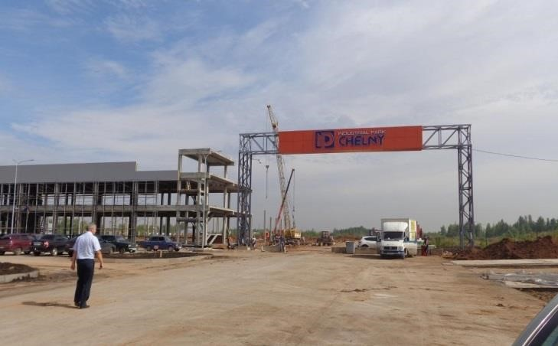
ПРОГРАММА РАЗВИТИЯ

ПРОМЫШЛЕННЫХ ПАРКОВ

Программа создания и развития
промышленных парков

Территориальное размещение

Проектно
-
сметная документация

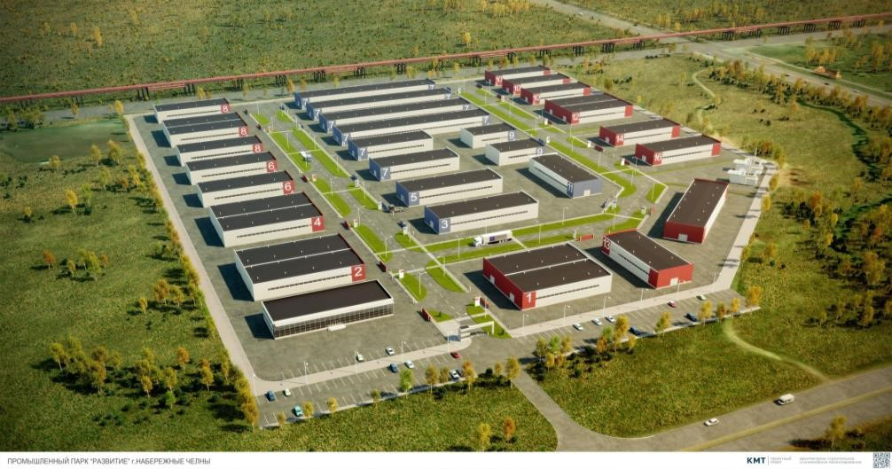
Размещение вблизи границ
с соседними субъектами

Приоритетное размещение
на действующих предприятиях

Привязка к потребностям конкретных предприятий

ПЛАНИРУЕМЫЕ МЕРОПРИЯТИЯ
Создание региональной лизинговой компании

Специальные механизмы выдачи банковских гарантий и микрозаймов

Усовершенствование мер финансовой поддержки управляющих компаний и резидентов
промышленных парков

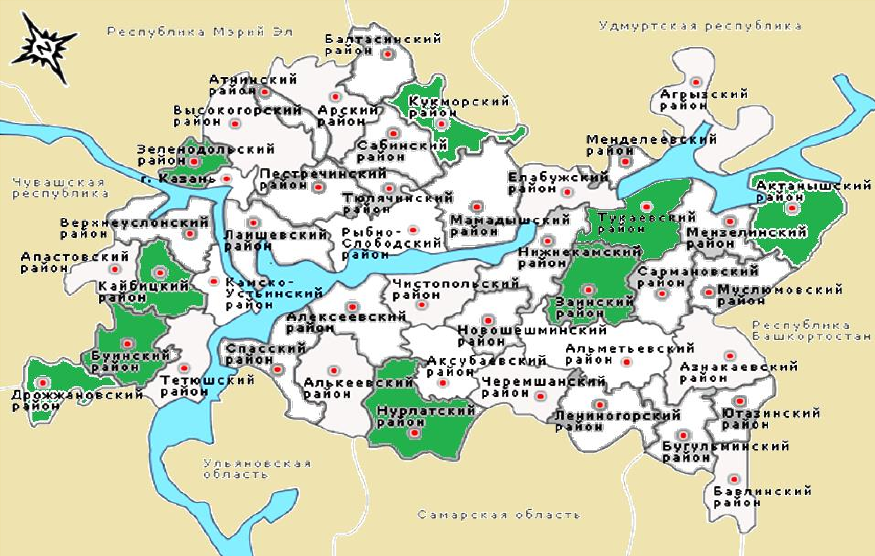
ПРИОРИТЕТНЫЕ ТЕРРИТОРИИ ДЛЯ СОЗДАНИЯ ПРОМЫШЛЕННЫХ ПАРКОВ В 2016 ГОДУ
СПАСИБО ЗА ВНИМАНИЕ!

